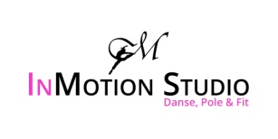
MON ABONNEMENT 2019/2020
FACE A LA CRISE SANITAIRE DU COVID 19
A retourner avant le 15 mai 2020

Je soussigné(e)Madame, Monsieur, ______________________________________
parent d’élève / élève à l’école de danse InMotion Studio situé au 4, avenue Pierre Durand à Fonsorbes.
Je / mon enfant n’a pu se rendre en cours de danse à partir du 16 mars 2020 à cause de la fermeture des établissements sportifs et culturels imposée par le gouvernement.

Face à cette crise sanitaire, je fais le choix de :
Soutenir l’école* 😉 (cela engage, pour ceux qui ont mensualisé leur abonnement, la poursuite des prélèvements jusqu’en juin sans report de cours)
*un petit geste commercial sera appliqué à la rentrée

Continuer les prélèvements mais de reporter les cours d’avril/mai/juin sur septembre/octobre/novembre

D’être remboursé(e) car je ne me réinscris pas sur la saison prochaine

Autres : _________________________________________________________
______________________________________________________________________

Fait le : ______________
Signature :

InMotion Studio EURL au capital de 1000€ - Siret 75310598000019

